2026年江西省"振兴杯"职业技能大赛
"印制电路制作工"赛项
竞赛样题

赛位号 | ________________
竞赛时间 | 2026年6月

竞赛说明
本赛项为"印制电路制作工"职业技能竞赛，旨在考核选手在PCB设计、CAM审核、工艺文件编制及成品质量检测等方面的综合职业能力。竞赛样题用于帮助参赛选手熟悉竞赛形式和题型分布，正式比赛内容及要求以比赛最终公布的试题为准。
本样题以国家职业技能标准《印制电路制作工》为依据，结合行业发展新技术、新工艺进行命制，涵盖操作技能（模块A/B/C，职工组另含模块D）及模块T平台测试（理论知识，在竞赛平台完成，试题不在本样题卷内展示），总分100分。总时长5小时（300分钟）。学生组按GB/T 4588-2025的2级产品标准判定缺陷，职工组按3级产品标准判定。 组别设置：学生组（对标高级工三级）+ 职工组（对标技师二级）。

一、竞赛内容
竞赛分学生组（模块T+A+B+C）与职工组（模块T+A+B+C+D）。学生组总分100分结构如下；职工组另设模块D（电气测试与失效分析，16分），实操模块分值见技术工作文件。模块T为平台测试（理论知识，权重30%，约45分钟，在竞赛平台完成，试题及题型以平台/赛前公布为准，本样题卷不展示模块T试题）。操作技能占70%。总时长5小时（300分钟）。学生组各模块安排如下：
模块编号 | 模块名称 | 竞赛时间（分钟） | 分值（分）
模块T | 平台测试（理论知识，详见竞赛平台/技术工作文件） | 45 | 30
模块A | EDA工程设计（续设计） | 100 | 28
模块B | CAM审核与工艺文件编制 | 70 | 20
模块C | 成品板质量检测与缺陷分析 | 85 | 22
— | 安全操作与工艺规范（贯穿各模块，不单列计分） | — | —
合计 | — | 300 | 100

二、竞赛规则与注意事项
- 选手不得携带任何书籍、资料、存储设备及通讯工具进入赛场，已带入的应交监考人员统一保管。
- 竞赛开始前15分钟，选手进入赛场，检查赛位设备、工具及材料是否齐全，如有问题立即向监考人员报告。
- 竞赛信号发出后方可开始答题或操作；竞赛结束信号发出后应立即停止操作，按要求提交成果物。
- 选手在试卷或成果物上不得以任何方式标注姓名、单位等个人信息，违者按作弊处理。
- 选手应遵守赛场纪律，保持赛场安静，不得擅自离开赛位，如有特殊情况须经监考人员同意。
- 操作技能模块中，选手应严格遵守安全操作规程，防止设备和人身安全事故发生。
- 竞赛结束后，选手应按要求整理工位，经监考人员确认后方可离开赛场。

三、成果物提交要求
模块 | 提交内容 | 命名规则
模块A | 立创EDA工程文件 + Gerber压缩包 | 赛位号_模块A.zip
模块B | 缺陷记录表 + 制程工艺卡 | 赛位号_模块B
模块C | PCB质量检测记录表 | 赛位号_模块C
所有电子文件请统一提交到赛场指定U盘根目录下，文件命名中"赛位号"以实际赛位号为准。

模块T：平台测试（理论知识）
（说明）
模块T为理论知识平台测试，权重30%，时长约45分钟，学生组与职工组同卷/同平台规则进行。试题由竞赛平台统一下发与作答，正式题型、题量与评分细则以竞赛平台及技术工作文件为准。本竞赛样题仅展示操作技能模块（A/B/C；职工组另含D）的样题内容，不提供模块T试题或样题展示。

模块A：EDA工程设计（续设计）

（一）模块考核点
本模块考核选手使用立创EDA专业版进行PCB布局布线设计的能力，包括设计规则设置、元件布局、信号走线、电源地处理、敷铜及Gerber导出等。满分28分（学生组；职工组22分，详见技术工作文件），考试时间100分钟。

（二）模块简介
【任务背景】
某物联网公司开发一款LoRa（低功耗广域网）核心板，用于远程数据采集与传输。核心板基于STM32G070CBT6主控芯片，集成SX1268 LoRa模块、AHT30温湿度传感器、USB转串口等功能。硬件工程师已完成核心电路的原理图设计，但部分子电路尚未完成，且有一颗定制芯片需要自建封装。
作为PCB Layout工程师，您需要完成以下工作：自建定制芯片封装 → 补全原理图 → 设置设计规则 → PCB布局 → PCB布线 → 输出生产Gerber文件，确保电路板满足可制造性要求和电气性能要求。
【设计要求】
项目 | 要求
板层结构 | 双面板（顶层+底层），顶层走信号线为主，底层走地线和电源线
板尺寸 | 80mm × 60mm，板框形状为矩形，四角倒圆角R=2mm
板材 | FR-4，板厚1.6mm，铜箔厚度1oz（35μm）
最小线宽/线距 | 0.15mm / 0.15mm（信号线）；电源线不小于0.8mm
过孔规格 | 内径0.3mm，外径0.6mm（焊盘）
阻焊 | 绿色阻焊，焊盘1:1开窗
丝印 | 白色丝印，字符高度≥1mm，字符不允许上焊盘
表面处理 | 无铅喷锡（HASL-LF）
工艺标准 | 符合GB/T 4588-2025及板厂常规工艺能力
【提供材料】
序号 | 材料名称 | 说明
1 | 立创EDA工程文件 | 半成品原理图（核心部分已完成，含MCU、LoRa模块）
2 | 元件BOM清单 | 待补全子电路的元件型号、参数
3 | 元件封装对照表 | 所有元件的立创EDA封装名称（精确匹配）
4 | 子电路功能说明 | 待补全子电路的功能描述和接口定义
5 | 板厂工艺能力参数表 | 设计规则参考依据（含mil/mm双单位）
6 | 立创EDA专业版软件 | 赛场已预装

（三）设计工艺要求
以下参数基于板厂常规工艺能力（FR-4双面板），设计必须满足以下要求：
板层结构 | 双面板（顶层+底层） | 2层铜
成品板厚 | 1.6mm / 63mil | 设计前提
成品铜厚 | 1oz / 35μm | 设计前提
最小线宽 | 信号线 0.15mm / 6mil | 电源线 ≥ 0.8mm / 32mil
最小线间距 | 0.15mm / 6mil | 线与线、线与焊盘
过孔规格 | 内径 0.3mm/12mil，外径 0.6mm/24mil | 常规过孔
丝印要求 | 字符高度≥1mm/40mil，字宽≥6mil | 字符不上焊盘，位号清晰可读
参考标准 | GB/T 4588-2025 + 板厂常规工艺能力 | \

（四）模块任务

B-0 自建芯片封装

本设计中有一颗定制连接器，立创EDA库中没有对应封装，需要您自行绘制器件符号和PCB封装。

1.器件符号设计

（1）在立创EDA中新建器件，器件命名为Pogoin_8P；

（2）引脚排列：左侧1-4脚，右侧8-5脚（上到下）。

2. PCB封装设计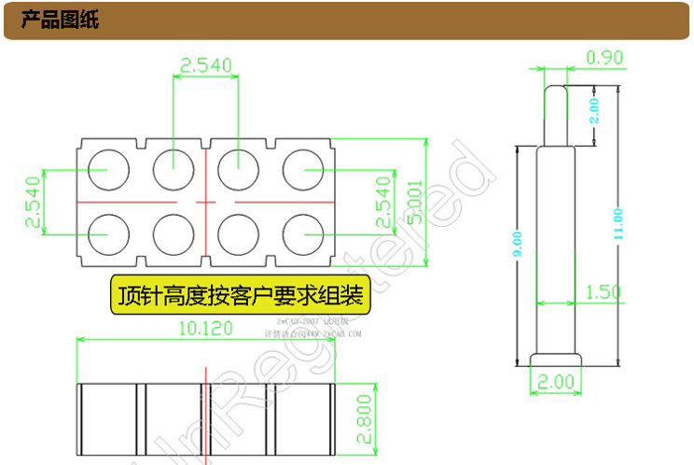

（1）按照产品图纸设计封装

（2）丝印层：绘制封装外框，第1脚附近加圆点标识；

（3）封装完成后导入到本工程的库中。

（4）将其放置到原理图的底板连接座部分（绿色高亮），按下述要求补全。

B-1 原理图补全

打开提供的立创EDA工程文件，根据以下子电路功能描述和BOM清单，补全对应子电路（原理图中已红色高亮）。
序号 | 子电路名称 | 关键要求
1 | 电源输入保护电路 | 保险丝 + TVS + 反接保护二极管
2 | LDO稳压电路以及电源指示灯 | AMS1117-3.3 + 输入/输出滤波
3 | 复位电路 | RC复位 + BOOT0下拉 + 复位按键
4 | LED指示电路 | 2个用户LED + 1个电源指示灯
5 | 按键电路 | 4个用户按键（低电平有效）
6 | AHT30温湿度传感器 | I2C接口 + 4.7K上拉电阻
7 | NE555多谐振荡器 | 通过电位器调整方波输出，接MCU定时器输入

子电路功能说明

（1）电源输入保护电路：USB 5V输入后，经过保险丝（F1，自恢复）+ TVS瞬态抑制二极管（D2，单向，5V击穿电压）+ 肖特基二极管（D1，防反接），输出到LDO稳压输入。保险丝用于过流保护，TVS用于浪涌防护，肖特基二极管用于防电源反接保护。保护后输出节点为 +5V。

（2）LDO稳压电路：采用 AMS1117-3.3 线性稳压器，将5V输入稳压为3.3V输出给MCU及外设供电。输入端并联1μF陶瓷电容滤波，输出端并联1μF陶瓷电容滤波。输入节点 +5V，输出节点 3V3，地节点 GND。

（3）复位电路：复位电路：NRST引脚通过10K上拉电阻接3V3，复位按键SW-RST一端接NRST，一端接GND，按下时拉低复位。MCU的NRST为低电平复位有效。

（4）LED指示电路：共3个LED：1个电源指示灯（LED-PWR，红色，接3V3，经470Ω限流电阻接GND）；2个用户LED（LED2、LED3，绿色，阳极分别接MCU的PA11、PA12引脚，阴极经1K限流电阻接GND，MCU输出低电平时点亮）。LED1标号D1，LED2标号D2，电源LED标号D3。

（5）按键电路：4个独立按键（SW1~SW4），一端分别接MCU的PD0、PD1、PD2、PD3引脚，另一端接GND。MCU引脚使用内部上拉，按键按下时引脚为低电平。按键无需外部上拉电阻。

（6）AHT30温湿度传感器：AHT30是数字温湿度传感器，I2C接口。VDD接3V3，GND接GND。SDA接MCU的PB9（I2C1_SDA），SCL接MCU的PB8（I2C1_SCL）。SDA和SCL各接一个4.7K上拉电阻到3V3。

（7）NE555多谐振荡器：NE555构成多谐振荡器，输出可调频率方波信号，接到MCU的PA8引脚（TIM1_CH1，用于输入捕获测量频率）。供电为+5V。

B-2 设计规则设置

（1）根据工艺要求表设置DRC设计规则，单位支持mil/mm切换；

（2）设置线宽规则：信号线 6mil（0.15mm），电源线 32mil（0.8mm）；

（3）设置过孔规则：内径12mil（0.3mm），外径24mil（0.6mm）；

（4）设置安全间距规则：线线间距、线焊盘间距、孔线间距均为 6mil（0.15mm）；

（5）设置阻焊规则：焊盘1:1开窗，阻焊桥最小宽度 4mil。

B-3 PCB布局

将原理图信息更新到PCB编辑器，在给定的板框区域内完成元件布局。

布局要求

（1）板框尺寸：2560mil × 1970mil（约96mm × 72mm），四角倒圆角R=80mil（2mm）；

（2）电源模块（AMS1117、滤波电容）集中放置在电源输入端(pogopin)附近，输入输出路径清晰；

（4）晶振电路靠近MCU晶振引脚；

（5）LoRa模块放置在板上方边缘，天线端靠近板边缘；

（6）元件布局按功能模块分区（电源区、主控区、接口区、传感器区）；

（7）调整位号丝印位置，确保清晰可读，不与焊盘重叠。

参考图：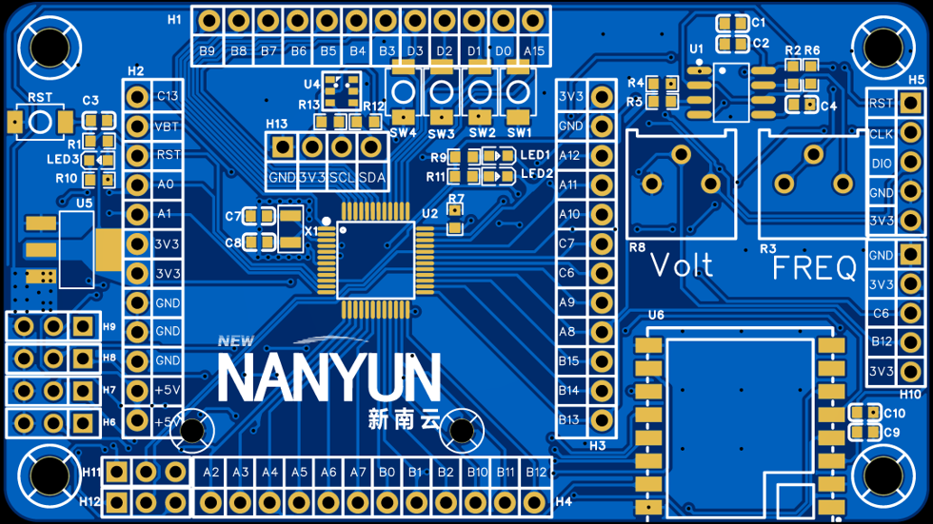

B-4 PCB布线

（1）电源线加宽： 3V3线宽 ≥ 32mil（0.8mm），5V线宽 ≥ 40mil（1mm）；

（2）地线优先：优先保证GND网络连通，底层主要作为地平面；

（3）信号线：普通信号线宽 6mil（0.15mm），关键信号（晶振、复位）尽量短；

（4）晶振布线：晶振下方不走其他信号线，周围敷地铜屏蔽；

（5）走线角度：优先使用45°走线，避免90°直角走线；

（6）过孔使用：信号线过孔数量合理，避免不必要的过孔；

（7）敷铜要求：顶层、底层均敷GND铜，网格敷铜或全铜均可；

（8）网络连通率：100%，所有网络必须连通，不得有开路。

B-5 DRC检查与Gerber导出

（1）完成布线后运行DRC检查，确保0错误（警告可以忽略）；

（2）导出生产Gerber文件，包含以下层：顶层、底层、顶层阻焊、底层阻焊、顶层丝印、底层丝印、板框层、钻孔层；

（3）Gerber文件打包为zip压缩包，命名规范见提交要求；

（4）导出PCB 2D预览图（顶层视图），保存为PNG格式。

B-6 注意事项
序号 | 成果物名称 | 文件名 | 格式
1 | 完整工程文件 | B_工位{工位号}.epro | epro
2 | 自建封装 | B0_PogoPin_工位{工位号}.efoo | efoo
3 | Gerber压缩包 | B5_Gerber_工位{工位号}.zip | zip
4 | 2D预览图（顶层） | B5_TopView_工位{工位号}.png | png
5 | BOM清单 | B_BOM_工位{工位号}.csv | csv

⚠ 注意：所有文件保存到 "D:\提交资料\模块A\" 目录下，比赛结束前统一拷贝到U盘根目录提交。文件名中 {工位号} 请替换为您的实际赛位号。

1. 比赛时间100分钟，请合理分配各子任务时间；

2. 设计过程中注意随时保存，防止意外丢失；

3. 严格按照命名规范保存文件，文件命名错误将影响评分；

4. 禁止拷贝他人文件或使用外部存储设备，违者按作弊处理；

5. 立创EDA库中元件丰富，优先使用库中元件，不得自行创建除PogoPin以外的封装；

6. 如遇软件故障或其他问题，请举手示意裁判。

模块B：CAM审核与工艺文件编制

（一）模块考核点
本模块考核选手使用Gerbv或ViewMate进行Gerber文件DFM审核及简版制程工艺卡编制的能力。满分20分（学生组；职工组12分，详见技术工作文件），考试时间70分钟（学生组；职工组50分钟）。

（二）模块简介
【任务背景】
您是PCB板厂CAM（计算机辅助制造）部门的工程师，客户提交了一套LoRa核心板的Gerber文件，准备投板生产。在正式开料前，您需要对该套Gerber进行DFM（可制造性设计）审核，识别设计中存在的缺陷和问题，确保产品能够顺利生产。
同时，根据审核结果和板厂工艺能力，您需要编制一份简版制程工艺卡，作为生产指导文件。

【提供材料】
序号 | 材料名称 | 说明
1 | Gerber文件包 | LoRa核心板Gerber文件（含预设缺陷）
2 | 板厂工艺能力参数表 | 设计规则参考依据（mil/mm双单位）
3 | 缺陷记录表（空白） | 用于记录发现的缺陷
4 | 制程工艺卡模板（空白） | 用于填写工艺信息
5 | GB/T 4588-2025标准摘要 | 参考标准（纸质）

【工具软件】
Gerbv 或 ViewMate — Gerber文件查看与测量工具（赛场已预装）

（三）板厂工艺能力参数表

以下为板厂常规FR-4双面板工艺能力参数，缺陷判定以此为标准
类别 | 参数名称 | 工艺能力（mil / mm） | 说明
线路制作 | 最小线宽 | 4mil / 0.10mm | 1oz铜厚，信号线
 | 最小线间距 | 4mil / 0.10mm | 线与线、线与焊盘
 | 线宽公差 | ±20%
钻孔 | 最小机械孔径 | 12mil / 0.30mm | 双面板常规孔
 | 最小过孔焊盘外径 | 10mil / 0.25mm | 外径必须比内径大4mil以上
 | 焊盘环宽最小值 | 7mil / 0.18mm | 极限值，建议≥10mil
 | 孔边到孔边最小间距 | 8mil / 0.20mm
阻焊 | 最小阻焊桥宽 | 4mil / 0.10mm | 绿油（黑色/白色需6mil）
 | 焊盘开窗方式 | 1:1开窗 | 焊盘与开窗等大
丝印 | 字符最小高度 | 40mil / 1.0mm
 | 字符最小线宽 | 6mil / 0.15mm
 | 字符到焊盘间距 | 6mil / 0.15mm | 不允许丝印上焊盘
外形 | 外形公差（普锣） | ±8mil / ±0.20mm
板厚 | 板厚公差 | ±10% | 板厚≥1.0mm时
- 模块任务

C-1 Gerber缺陷识别

使用Gerbv或ViewMate打开提供的Gerber文件包，对照板厂工艺能力参数表，全面检查PCB各层的设计缺陷，将发现的缺陷记录在缺陷记录表中。

检测范围

（1）线路层（顶层、底层）：线宽、线距、开路、短路、铜皮等；

（2）钻孔层：孔径、焊盘环宽、孔间距、漏钻、多钻等；

（3）阻焊层（顶层、底层）：开窗、阻焊桥、阻焊偏移等；

（4）丝印层（顶层、底层）：字符大小、上焊盘、缺失等；

（5）文件完整性：各层文件是否齐全。

缺陷分类
序号 | 缺陷类别 | 包含内容
1 | 线路缺陷 | 线宽不足、线距不足、开路、短路、孤立铜皮等
2 | 焊盘/孔缺陷 | 焊盘过小、焊环不足、孔间距过小、漏钻孔等
3 | 阻焊缺陷 | 阻焊覆盖焊盘、阻焊桥不足、开窗偏移等
4 | 丝印缺陷 | 丝印上焊盘、字符过小、丝印缺失等
5 | 外形缺陷 | 板尺寸不符、走线距板边过近等
6 | 文件缺陷 | 缺少某层文件、格式错误等

填写要求

（1）每发现一处缺陷，在记录表中填写一行；

（2）填写内容：所在层、缺陷类型、缺陷类别、位置描述；

（3）位置描述：说明缺陷大致位置（如"U1芯片左下方"、"板右上角"等），无需精确坐标；

（4）缺陷类型应具体明确（如"线宽不足"而非"线路有问题"）；

（5）缺陷类别从上述6大类中选择；

C-2 制程工艺卡编制

根据Gerber文件中的信息，结合板厂工艺能力，填写制程工艺卡的基本信息。

1. 填写项目
序号 | 填写项 | 信息来源
1 | 产品名称/图号 | 丝印层读取 + 推断
2 | 层数 | 数线路层数量
3 | 板材类型 | 常规默认值
4 | 成品板厚 | 常规默认值
5 | 成品铜厚 | 常规默认值
6 | 外形尺寸 | 测量板框层
7 | 最小线宽 | 测量线路层
8 | 最小线距 | 测量线路层
9 | 最小孔径 | 测量钻孔层
10 | 阻焊要求 | 阻焊层判断
11 | 表面处理 | 常规推断
12 | 验收标准 | 标准常识

C-3 注意事项

1. 比赛时间70分钟（学生组；职工组50分钟），请合理分配缺陷识别和工艺卡填写的时间；

2. 可使用 Gerbv 或 ViewMate 查看Gerber文件，禁止使用其他未批准工具；

3. 测量时注意单位切换（mil/mm），确保读数准确；

4. 缺陷记录要清晰明确，位置描述便于查找确认；

模块C：成品板质量检测与缺陷分析

（一）模块考核点
本模块考核选手对成品PCB板进行质量检测和缺陷分析的能力，包括外观检测、尺寸测量、电气连通性检查、缺陷分类及质量判定等。满分22分（学生组；职工组20分，详见技术工作文件），考试时间85分钟（学生组；职工组60分钟）。

（二）模块任务
【任务背景】
某批次STM32最小系统板生产完成后，质量检验部门需要对成品板进行抽检。你作为质检员，需要对一块待测PCB板进行全面检测，识别其中的缺陷并给出合格/不合格判定。
【检测对象】
STM32G070CBT6最小系统成品板，含多处预设缺陷
【使用工具参考】
1. 数字万用表（含通断/电阻档）
2. 游标卡尺（精度0.02mm）
3. 放大镜/体视显微镜（10~40倍）
4. 手电筒/侧光灯
5. 防静电手环
【任务要求】
任务一：外观缺陷检测
逐面检查PCB板的线路、焊盘、阻焊、丝印、外形等，记录所有可见缺陷，包括缺陷类型、位置和严重程度。
任务二：尺寸测量
使用卡尺等工具测量板厚、外形尺寸、最小孔径、走线距板边距离等关键参数，与标准要求比对。
任务三：电气连通性检查
使用万用表检测关键网络的通断，电压/电流是否正常，元器件值/本身是否正常，排查开路、短路等电气故障。
任务四：缺陷分类与质量判定
将缺陷按"线路缺陷、焊盘/孔缺陷、阻焊缺陷、丝印缺陷、外形缺陷"分类，依据GB/T 4588-2025标准综合判定该板是否合格，并说明理由。学生组按2级产品标准判定，职工组按3级产品标准判定（同板不同等级阈值）。

（三）成果物
1. PCB质量检测记录表（纸质，填写完整）
2. 文件命名：赛位号_模块C.docx

